Bigkids Yayınları – Tanıtım Bülteni
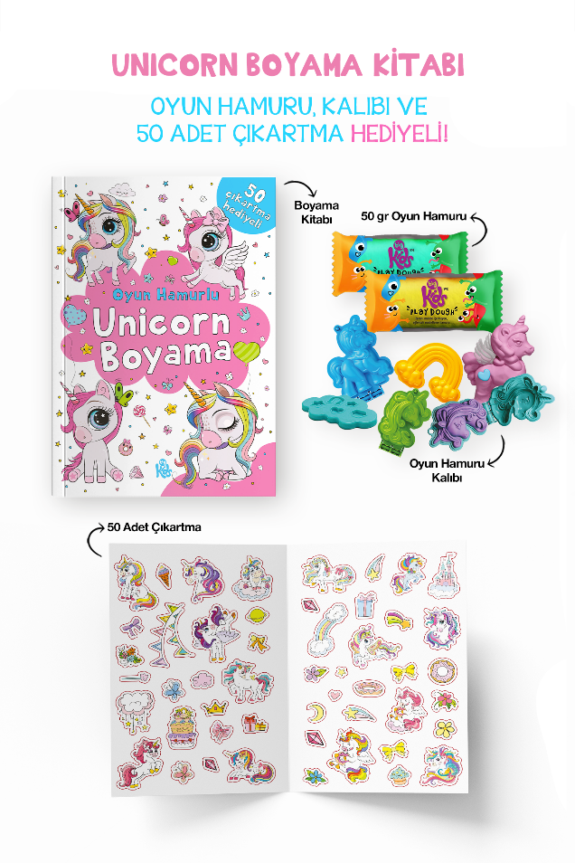 | Eser Adı: Unicorn Boyama Kitabı - Oyun Hamuru, Oyuncak ve Çıkartma Hediyeli / 3 Yaş +  Yayına Hazırlayan: Bilge Yorulmaz  Yayınevi: Bigkids Yayınları  Orijinal Dil: Türkçe  Kategori: Okul Öncesi  Türü: Boyama Kitapları  Tavsiye Edilen Satış Fiyat: 149,90 TL  KDV: 0%  Cilt Bilgisi: Bristol Kapak  Kâğıt Bilgisi: 1. Hamur 110 gr  Baskı Bilgisi: 1. Baskı  Baskı Tarihi: Eylül 2024  Sayfa Sayısı: 24  Kitap Boyutları: 19,5x27,5 cm  Paket Ağırlığı: 195 gr  ISBN No: 978-625-98543-3-5  Barkod No: 9786259854335  İlk Çıkış Tarihi: 11 Kasım 2024
OYUN HAMURU, OYUNCAK ve 50 ADET ÇIKARTMA HEDİYE!

Unicornların büyülü dünyasında boyama yaparken oyun hamurunun ve rengârenk çıkartmaların sana eşlik edeceği bir yolculuğa çıkmaya hazır mısın?

Hayal gücünün sınırlarını zorla!
Renkleri seç, boyamanı yap ve oyun hamurlarıyla resimleri baştan tasarla.
Çıkartmaları kullanmayı unutma!

